Objednavatel
Jméno, adresa, tel, e-mail

OBJEDNÁVKOVÝ FORMULÁŘ

Barvy SILK mají hedvábně lesklý povrch
BARVA CEDULKY

MOTIV (označte x )

9.SILK/Tyrkysově Modrá ModráBílá
5.Pastelová modrá modrádrá ModráBílá
1.Bílá

Muž se psem
Pes
v
6.SILK/Růžovo-fialová
v

7.SILK/Oranžová
gk

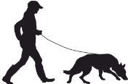
x
2.Červená
h

10. Růžová
Pink panter panterranžová

3.Žlutá
Žlutá

8.SILK/Růžovo-červená
11. Oranžová
4.Zelená

12. Cappuccino
Hlava NO
Žena se psem
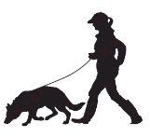

Aktuální nabídka barev nebo barva na přání dotaz na info@actionpet.cz

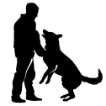


13. Ice cream IceAMKapučíno

Obrana
Poslušnost
Tlapka

Napište číslo barvy

Pokud požadujete od nás
návrh grafiky, napište prosím specifikaci.

Vlastní motiv přiložte jako přílohu (označte x)

TVAR (označte x)

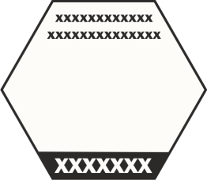


Kruh průměr 11cm
Ovál 11 x 10cm

Šestiúhelník 10 x 10cm
Vlajka 11 x 10cm


Jiná velikost nebo tvar:
U požadovaného tvaru označte X a do kolonky níže uveďte požadovanou velikost tvaru.

Horní text cedulky
(např. POZOR POLOŽENÁ STOPA)

Maximální počet 25 písmen včetně mezer
Záleží na tvaru cedulky
Vyplněný formulář zašlete na níže uvedenou adresu. Připravíme grafický návrh a pošleme ho zpět s cenovou kalkulací k odsouhlasení. Finální cena cedulky se většinou pohybuje od 95 - 189Kč včetně DPH. Záleží na velikosti cedulky a složitosti grafiky . Grafický návrh je ZDARMA.

Maximální počet 16 písmen včetně mezer. Záleží na tvaru cedulky

Dolní text
(např.jméno psa)
www.actionpet.cz e-mail: info@actionpet.cz Tel: 00420 739 612 396

